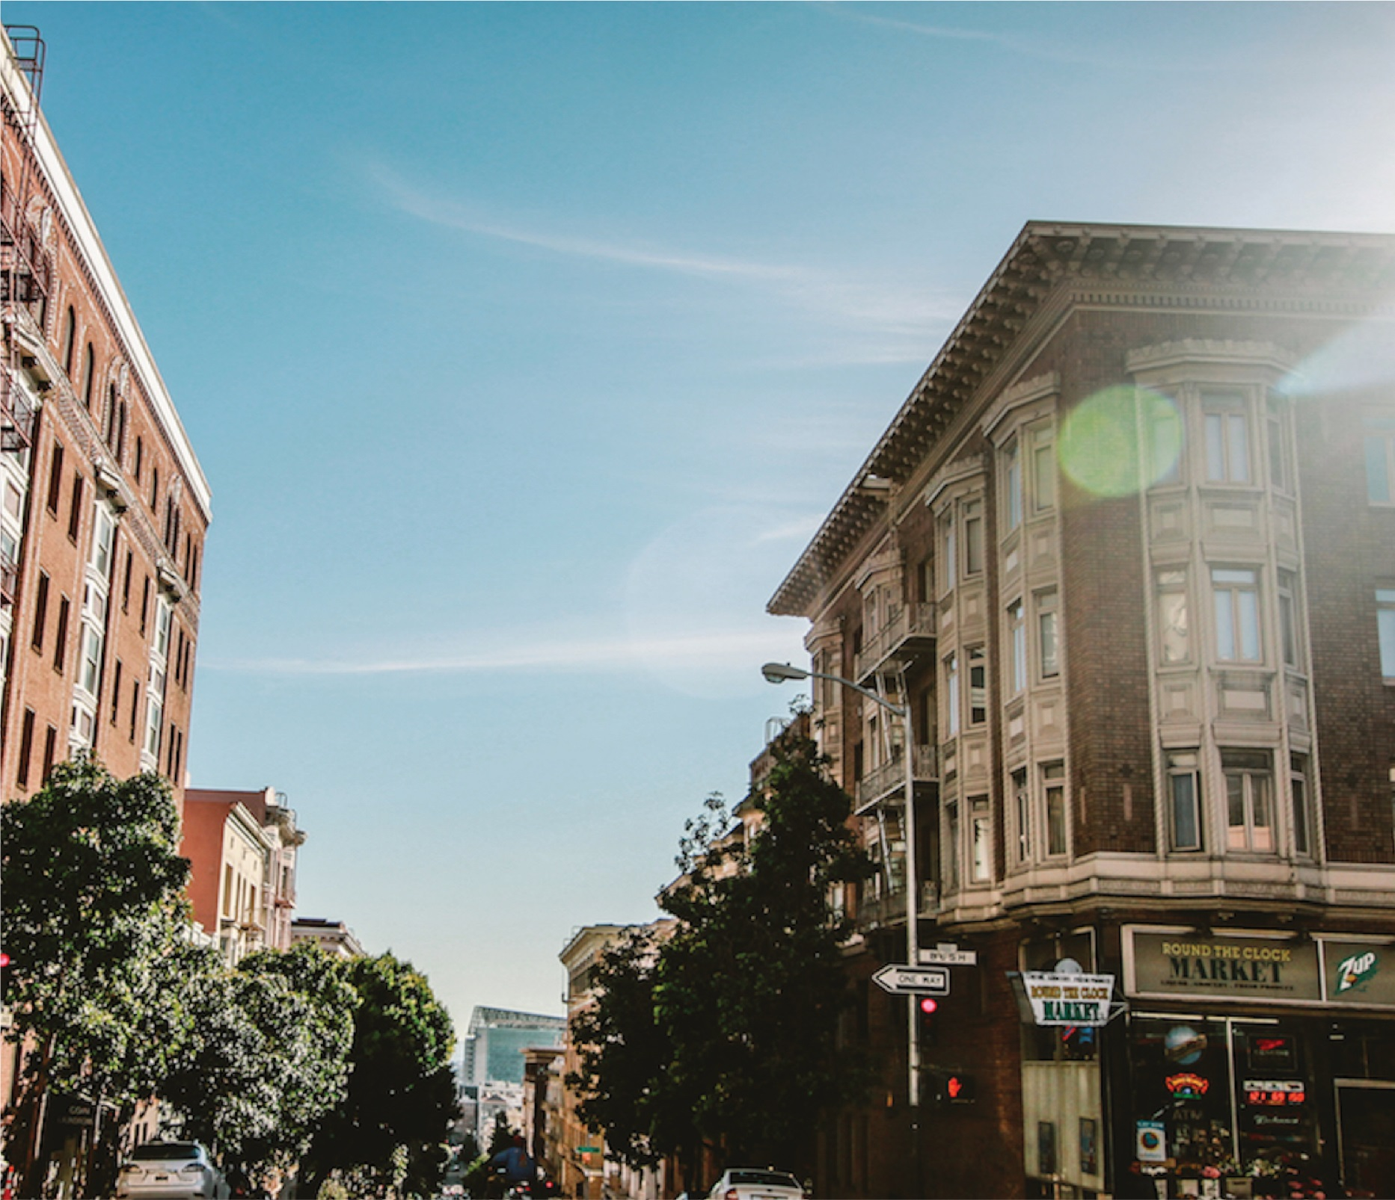

|  |
| --- |
| RAPORTIN OTSIKKO  2018 |
|  |
| 17. heinäkuu  YRITYKSEN NIMI  Tekijä: Oma nimi |



# Otsikko

|  |
| --- |
| Alaotsikon teksti tähän Pääset nopeasti alkuun napauttamalla mitä tahansa paikkamerkkitekstiä (kuten tätä) ja korvaamalla tekstin alkamalla kirjoittaa.  Haluatko lisätä kuvan tiedostoistasi tai vaikkapa muodon, tekstiruudun tai taulukon? Se onnistuu. Valitse valintanauhan Lisää-välilehdestä haluamasi vaihtoehto. |
| *”Lisää-välilehdessä on myös muita helppokäyttöisiä työkaluja. Voit esimerkiksi lisätä hyperlinkin tai kommentin”* |
| Pääset nopeasti alkuun napauttamalla mitä tahansa paikkamerkkitekstiä (kuten tätä) ja korvaamalla tekstin alkamalla kirjoittaa.  Haluatko lisätä kuvan tiedostoistasi tai vaikkapa muodon, tekstiruudun tai taulukon? Se onnistuu. Valitse valintanauhan Lisää-välilehdestä haluamasi vaihtoehto. |